附件4：
交通信息
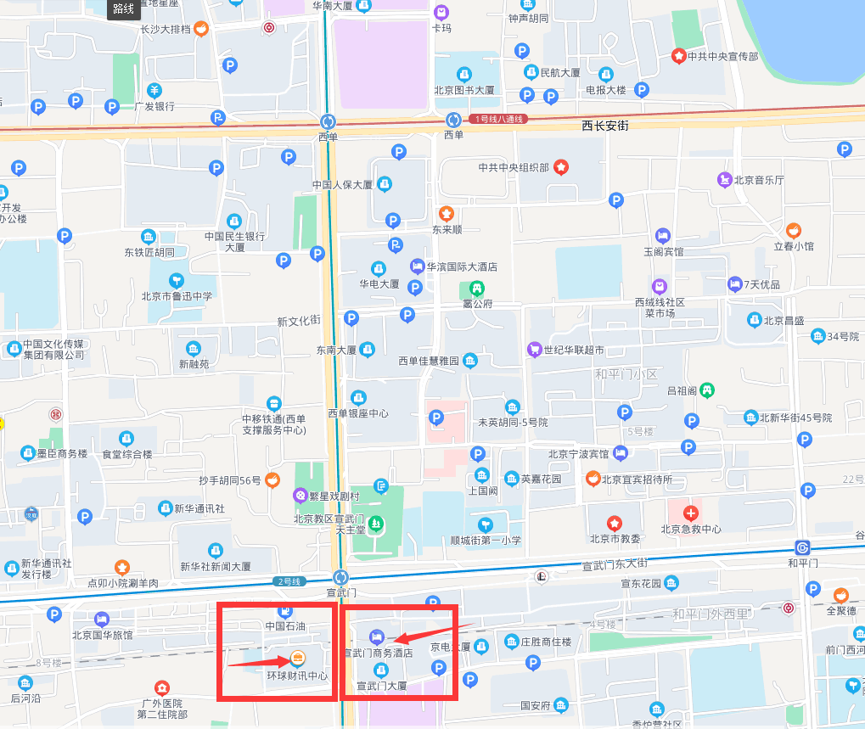

会议地址：环球财讯中心C座 M层大会议室，北京市西城区宣武门外大街甲一号，宣武门地铁站 H口（西南口）出。
酒店地址：宣武门商务酒店，北京市西城区宣武门东大街24号，宣武门地铁站 G口（东南口）出。

